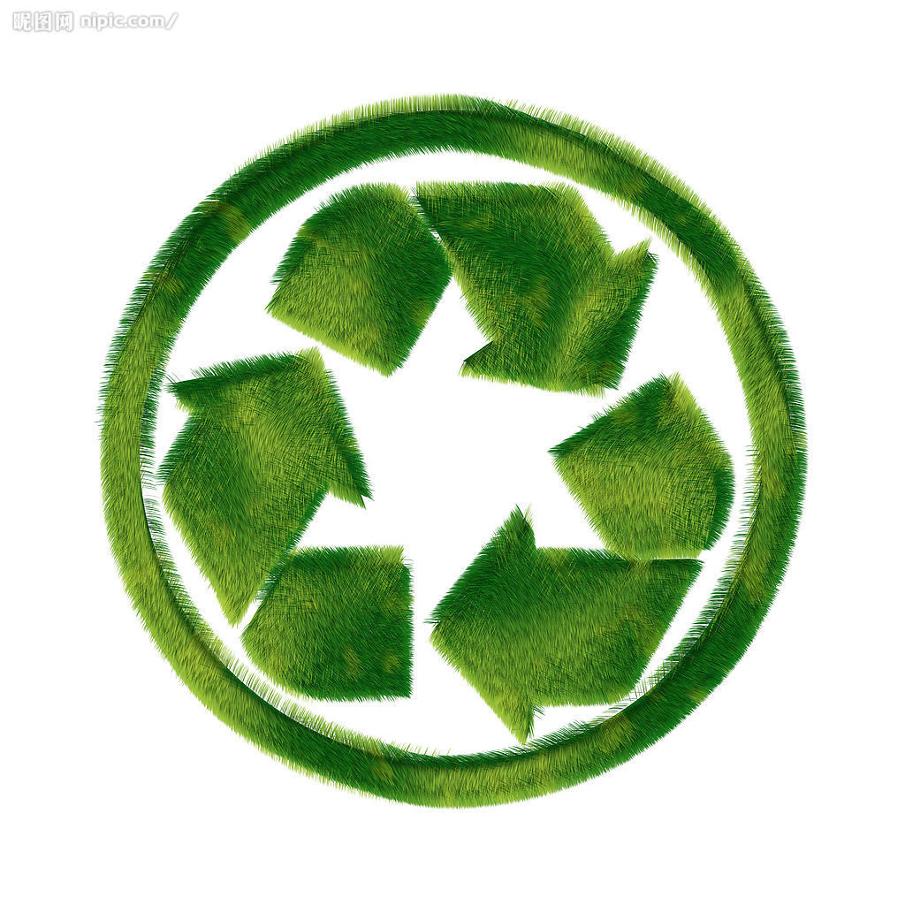
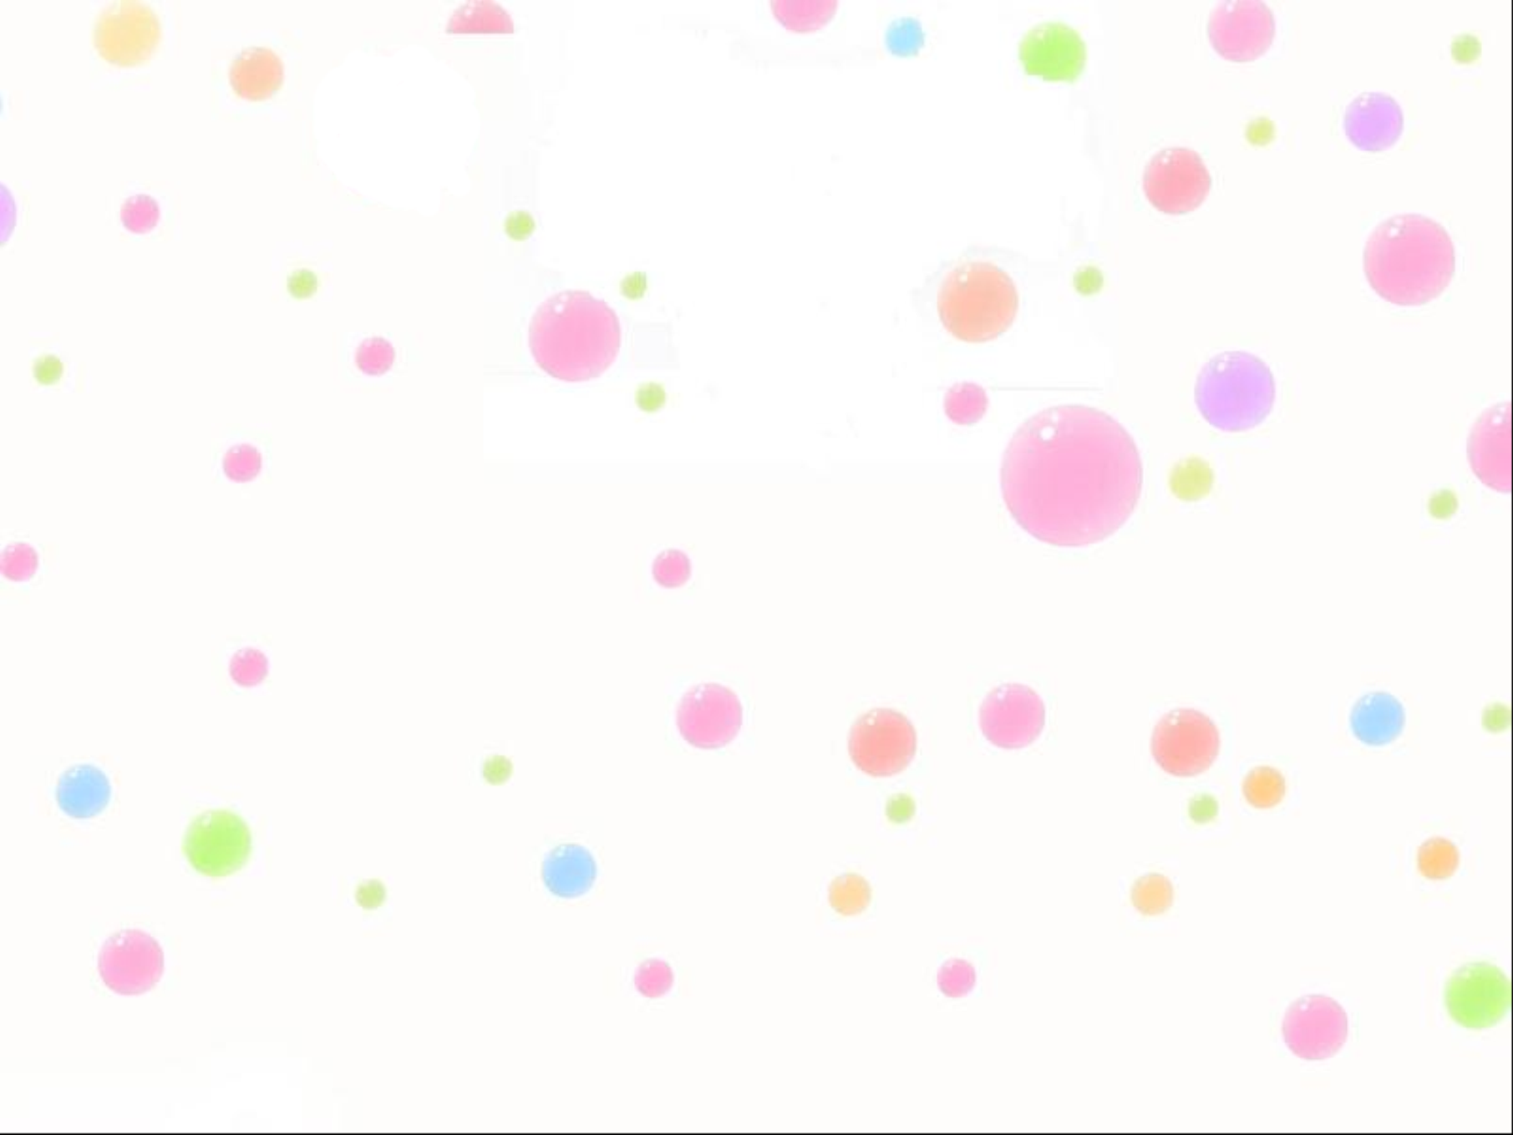
孙芳玥 王红叶
保护生态平衡，珍惜宝贵的自然资源，作为幼教工作者，从小培养孩子们的环境保护意识，是我们不可推卸的责任。《幼儿园教育指导纲要》（试行）中提出幼儿科学教育的目标是：培养幼儿爱护动植物，关心周围环境，亲近大自然，珍惜自然资源的初步的环保意识，幼儿的认知，情感正处于发展的重要阶段，此时进行环保教育有助于帮助他们从小了解生活环境，对于他们日后增强环保意识，提高环境保护的自觉性有重要作用，因而对幼儿进行环保教育应结合幼儿的生活环境，教育教学，游戏活动，一日生活及在于家庭的密切合作中催发幼儿初步的保护环境的意识。在此结合以上几个方面内容谈谈环保教育在幼儿园中的开展。
大自然是环保最直观、生动的教育课堂。在“秋天来了”这个主题中，社会活动——拾落叶让宝宝感受秋天落叶美好的景象亲近大自然的同时，初步建立环保意识，捡起地上的落叶放入筐中，保持地面的整洁。在“严重的水污染”教学活动中，有意识地引导幼儿观看有关水资源受污染和开展治理新闻，相关资料，组织幼儿参与讨论，并借助电脑教学让幼儿通过生动形象的动态画面了解解决轻度污染湖水的几种方法，水的再利用——系列活动，极大的激发了幼儿保护水资源的环保意识，激起幼儿学科技参与保护环境的强烈愿望。
兴趣是幼儿学习的生命，没有兴趣或丧失了兴趣，幼儿的知识获取和智能开发将受到严重影响。因此，我们对幼儿进行环境教育也不例外，从培养浓厚的兴趣入手，在感兴趣的学习中渗透环境教育，让幼儿快乐、轻松、自然地接受教育。我感到幼儿对于美术绘画活动具有极大的兴趣爱好。在绘画教育过程中渗透环境教育，是非常有效的教育手段。我们班宝宝爱涂鸦这时应教幼儿学习绘画中的基本的竖、横、曲线的方法。我就设计“小羊吃草”“小鱼游泳”等内容去满足幼儿涂鸦的需要，并把教学内容与环境教育渗透进去。 绘画“小鱼游泳”在学习用曲线画水的同时，教育幼儿保护环境。让幼儿知道小鱼喜欢生活在清澈的水里，那如果水被污染了，鱼儿就会死去，只有我们不向水里乱丢乱倒脏物，保护好水的清洁，这样才能让鱼儿有美好的生活环境。通过这堂绘画课不仅使教学目的达到，并增加了幼儿环保意识和培养幼儿爱护小动物的情感。
环保教育不单是实施“可持续发展战略”的有效措施，而且是素质教育的重要组成部分，且具有长期性的跨世纪工程，作为幼教工作者我们应该勇敢的肩负起这样的责任，在努力创造和改造现实的同时，播散环保的种子，用春风化雨般的柔情把环保意识根植于孩子们幼小的心灵中。

张 凯
环保简报

哲学无处不在，环境保护同样存在着哲学，而且颇值得玩味。比如说，按照我的直观理解，真正的环保主义者，不仅仅关注着地球的命运，更关注着人类的未来，但是，你要在这两点之间有所侧重、分出个主次——亦如哲学所云，哪个是主要矛盾、哪个是次要矛盾，如果泛泛而谈，恐怕真的很难说清楚，这时候，就不妨用哲学。
按照哲学的说法，凡事皆有因果，而且在一定条件下，因果可以互为转化。关注地球的命运与关注人类的未来同样存在着这种因果关系。在这种因果关系的转换中，其主次地位必然因时因地而发生变化。在今天，我们为什么如此关注地球的命运？因为地球的命运和我们人类的未来息息相关；今天的“因”可能是明天的“果”，今天的“果”也可能是明天的“因”。
即便是眼前，大自然就已经用形象的事实给我们人类上了一堂生动的哲学课；君不见：这蓝色的星球，从未像今天这样喜怒无常、祸福交加。一会儿是水源、能源、生态危机，一会儿又是温室效应、生物大批消亡……这一切的“果”皆成于昨天的“因”，这固然是人类蔑视“规律”自酿的“苦果”，衬托出人类自以为是的悲哀，但却是辩证法的胜利。
然而，在付出了昂贵的学费后，一些人在环保上的唯心主义仍然“顽固不化”，这与其说是“经济发展”的“挚肘”，不如说是“思维观念”的“惰性”。这使我联想到“青蛙效应”：把青蛙放进滚烫的水里，它本能地马上跳出来；但如果把它放在温水里，然后慢慢把水加热，青蛙虽然有反映，但直到被煮死，也不想跳出来。积累中的量变大多人往往忽视，但此类人尤甚。
发展是硬道理，的确金玉良言。但中国的语言是有外延和内涵之分的。发展有和谐的发展，有紊乱的发展；有合作的发展，有孤立的发展；有全面的发展，有局部的发展；有持续的发展，有阶段的发展……无庸置疑，即便“铁杆儿”的环保主义者也提倡前者；就现实性而言，我们提倡的这种发展已经迫在眉睫，就可能性而言，它能够实现但要有曲折和斗争。
如果说“发展”是内容，那么“环保”作为一种连接“发展”内容的形式结构，它既可以促进“发展”的发展，也可以阻碍“发展”的发展。谁都不愿做亏本买卖，但一般人又往往看中眼前利益、既得利益。所以说，谋求和谐、合作、全面、持续的发展，就人的主客观因素而言，其道路的曲折和斗争，既有偶然性更充满了必然性。
前几年经常听到这句话：前进中的困难还得靠前进克服，发展中的问题还得靠发展解决。这句话有没有道理呢？有道理。但是，对那些打着鹏程万里的“发展”名头，造着井底之蛙的“短期”效应，由此引发的诸如此类“发展中的问题”，不仅仅是一切有志于环保者，即便是一名普通的老百姓也能揣摩出其中的“猫腻”，这一点就不用哲学的显微镜了来透视了。
做节约用水的好孩子 王丽丹
每次孩子们洗手，总爱把水龙头开的大大的，还比谁的水放的大，溅的高，由此来嬉戏。对这一现象，我想了一些办法。
一次美术活动过后，我说：“等一下，请把你们的手举起来，小朋友们，你们发现了什么？”孩子们回答：“手脏了，都是颜色----” “那怎么办呢？”“要洗手。”我事先和保育老师商量好，把水阀关掉。“老师，没水了。”我先表现出很着急的样子，引导孩子们想想为什么水没有了？可能是流干了？ 然后我问保育员老师：“您知道为什么没有水了吗？”保：“哦，关于这件事呀！早晨来园时我看到水管滴答、滴答地漏，足足漏满了1盆，而且小水滴还跟我说了许多话呢！”我问：“说的是什么呢？小朋友你们想不想知道呀？”保：“那好，现在就请小朋友听一听我和小水滴之间的一些对话吧！”（放录音）“哦，原来是这样呀！”你们看小水滴这么的生气、伤心，我们怎么才能让小水滴不伤心，不生气呢？引导孩子们讨论。打开水闸，我说：“我们要向小水滴道歉，并且保证以后要节约用水，不再浪费了，小水滴应该不会伤心了，是不是已经原谅我们了呢？现在我们去盥洗间找一找水吧！”
从此以后，我们班小朋友都懂得节约用水了，龙头开的小小的，好好洗手。

陈 程
“老师，你的垃圾扔错了。”我转过身一看，原来是小佳佳。
“你不是说过废纸要扔到有可回收标记的垃圾筒里的吗？你怎么忘记了？”被她一说，我弯腰看了一下垃圾筒上的标志，果真我把纸扔进了有不可回收标记的垃圾筒。我赶紧把刚刚扔掉的纸捡起来，重新扔进了可回收的垃圾筒里，转过身说：“谢谢你提醒老师啊！”
“老师你看，好多小朋友都扔错了，他们把牛奶袋都扔进了不可回收的垃圾筒里了。我记得老师说过牛奶袋是塑料做的，它是可以回收的，他们怎么都不记得呀？”
可不是嘛！我一看有不可回收标记的垃圾筒里牛奶袋都快装满了，看来小朋友们把上次开展的垃圾分类的活动都忘记了。当我正准备询问是哪个小朋友扔错垃圾的时候，突然觉得这样的询问其实并没有多少实质性的作用，顶多扔错牛奶袋的小朋友会重新再扔一遍，可下次说不定还是不会记得要对垃圾进行分类呢？再说，刚刚我自己不也扔错了吗？
于是，在等小朋友都喝完牛奶坐到座位上后，我就刚才的问题首先检讨了一下自己，并请每位小朋友都来做监督员，要是有谁再把垃圾扔错了，不管是谁都会受到一次“惩罚”。从那次以后，我班就很少再有把垃圾扔错垃圾筒的小朋友了。
垃圾分类的活动已经结束很久了，刚开始的时候，小朋友都还记得扔垃圾前看好分类标记再扔，可时间一长，大家都忘记了，包括我这个老师！从这件事中我得到一个思考：要让幼儿自觉遵守垃圾分类的规则，首先是我们做老师的要持之以恒得保持这个良好的习惯，在此前提下，再对幼儿开展正确的引导、督促和提醒，才能使幼儿对垃圾分类这个环保举动保持得更长久一些。
《纲要》中指出：“教师要在共同的生活和活动中，以多种方式引导幼儿认识、体验并理解基本的社会行为规则。”由此可见，对幼儿的环保教育不是说说就算的，这必须贯穿于幼儿的日常生活中，因为只有在生活中长期的、一贯的坚持，借助于日常生活不断重复的特性，日积月累的形成和巩固，才能收到良好的效果！
环保在我们心中 曹静娜
“什么，不用带子，环保与我何关呢？”“什么，要走老远去丢着垃圾，浪费力气！”“什么，分类回收。哪有那么多的时间去处理呀？”“什么，不用一次性饭盒，我用什么来吃东西啊？”人们常把这些有关“环保”的事挂在口边，似乎总与环保作对，但……
一日我与妈妈一起去逛超市。哇，来到人山人海的超级市场，大家挤得开心，买得顺心，货品飞一般地掉进购买车，哇，厉害！“这是要的，那也要啊！”“哇！这东西大特价，打折的呀！。”“这很新鲜呀……”人推着满载的购物车到柜台付钱，随之，是袋子为他们服务了，几个袋子在工作着，“哈哈，这袋子不用了，够了！”妈妈说着，我无奈地在一旁把东西往袋子里塞，“拿够用呀？这么多！”“够的了，用不着那么多，更何况现在要环保嘛！”她笑着说。唉，怎么她与上次的话语不同了，她不是说“环保与她无关的吗？我想她是嫌麻烦吧！不过，既然妈妈可以说出这话语，证实，环保意识的种子已在她心中播下了！
走在街上，我们拿着粗笨的袋子走着，忽然一个小孩向地下扔了小块小纸团，奔跳着走，我心里无明火起，真没有道德，正想“破口大骂”时，一位妇女上前，捡起了纸团，拖着小孩走了几步，来到一个垃圾箱前说，“现在走几步就有垃圾箱了，忘记了要怎么做吗？”然后把纸团扔下垃圾箱。哈哈，都是政府的政策好，看，威力多大啊！不过，这也证实，环保意识已在大多数人的心里播下了种子！
随后，一位老奶奶携着一个小孩从我身边走过，“喝完了吧？扔了它！”然后，拐着走到垃圾箱前，预备扔掉，然而，小孩小声地提醒着：“记得分类哦！”老奶奶回头一瞧，皱了一下眉头，说：“真麻烦，扔垃圾还要看程序！”“哎，可回收的是什么颜色啊？”小孩笑着扶老奶奶上前，说：“灰色或绿色字呀……”证实，环保意识已种在他们心中了。
回家前，我们决定去加菜，买多一些东西吃一顿好的，于是，来到了卖熟食品的店里。只见一个年轻人拿着饭盒去排队，心想，难道是要饭的，那干吗要排队呢？当我正迷惑着，这时已轮到他了。
“哎，这次不要一次性饭盒了吗？”卖东西的小伙子问。
“哈哈，没关系，用自己的更好，环保嘛！”他轻轻地回答。
也许，环保意识也在他心中播下种子了。
回到家的我，观察着妈妈，看她会如何处理袋子和其他东西！她竟把袋子分，分成好的与不好的，听说好的白色袋子可用于吸收面上的油脂，另外的可用于其他东西的放置，她还用洗米水浇花，听说十分有营养！哈哈，还用洗衣水来冲厕所，我以前可从未留意过妈妈有这些做法呢！
哈哈，看来环保意识已在这些似乎口不服心服的人心里深深扎根，使他们心服口服，真是环保于我心！
周 云
教师是幼儿学习的榜样，在幼儿的心目中，教师的形象是美好的、伟大的，具有崇高的威望。因此在环境保护教育的过程中，教师就要充分利用这一优势。教师自己首先要有强烈的危机感、责任感和明确的环保意识，绝不做有损环境的事（如攀折花木、乱丢垃圾等），从一点一滴的小事上为孩子做出良好的榜样。同时还要身先表率，发挥示范带头作用，如看见废纸就捡，打扫卫生等。
作为教师，我们还应和幼儿一起做一些他们力所能及的事情，比如带幼儿给自然角的花浇浇水、爱护幼儿园内的花草树木。自从我班有了植物角，孩子们就特别喜欢早晨来园后看看自己带的植物，细心的孩子们发现有的花盆里的土干了，就叽叽喳喳的告诉老师植物缺水了，于是，户外活动后，我们一起来到自然角给植物浇水。看，孩子们浇得多认真，就怕植物“口渴”了。孩子们亲身体验了给植物浇水的过程。通过一阶段开展的系列环保教育，发现环保教育已在幼儿自身习惯和内在意识中逐渐形成。但外在环境的影响也不容忽视。对幼儿而言，这些影响主要来自身边的人，特别是老师、家长和同伴。因此，我们都有责任、有义务在他们面前树立良好的环保意识和行为规范。让孩子在“润物细无声”中自然地汲取，让环境保护教育从小抓起，使幼儿确立环保意识，形成环保观念，提高环保觉悟，增强环保责任感。
保护环境是一项世界性，也是世纪性的大问题，需要社会个体从点滴行为中贡献和参与的事业，我们所要做的是帮助孩子们养成保护环境的良好行为习惯和热爱大自然的真挚情感，这是孩子们在人生道路上不可缺少的素养。总之，我觉得作为教师的我要有较强的环保意识，做个有心人。日常生活中的环保教育不仅多而且它的内容又往往与幼儿的行为习惯的培养有着密切的关系，通过环保教育进行行为习惯的培养是一个行之有效的方法和途径，我将继续努力利用这个方法，并不断探讨、摸索，使幼儿从小树立良好的环境保护意识，让我们生存的地球会变得更加美好！
在我们的地球上，人类在面临生存环境恶化的挑战，大到土地荒漠化，水土流失，温室小应，小到垃圾、空气、噪音污染等等都是我们要重视的环境问题，为了改善我们的生存环境，人人都应该重视保护并从我做起。而孩子作为我们的希望，祖国的未来。从小培养他们养成良好的环保意识是非常重要的。
环境保护，教育为本。培养幼儿环保意识。一是时代发展的要求。孩子是未来的主人，而环境保护在将来是一个越来越突出的越来越重要的课题，从小启蒙幼儿的环保意识灌输环保知识，获得环保技能，鼓励他们积极地参与与环境保护具有深远而重大的意义；二是从小培养提高孩子综合素质的要求。人的综合素质是各方面的综合体，良好环境意识是综合素质必不可少的重要内容。今后的幼儿，如果不了解一定的环境科学知识将不是一个合格的毕业生，而全民族的环保意识如果不强将很难挤身于世界优秀民族之林；三是幼儿健康成长的要求。培养幼儿的环保意识，从生活中的点点滴滴做起，使幼儿不仅关心身边的生活环境，可以帮助他们初步了解人与环境的关系，懂得保护环境就是保护地球，也是保护人类自己的道理、长大走上工作岗位后能自觉地履行保护环境的责任和任务，而且对幼儿从小养成良好的卫生习惯，对他们心智和身体健康成长都是非常有益的。
幼儿的思维特点主要以具体形象为主，其抽象逻辑思维还刚刚萌发，加上生活进经验少，他们还不能理解抽象的东西。因此我们要根据幼儿的年龄特点和认知规律，因地制宜地开展具体、形象、新颖、生动、活泼的“环保”教育课题，寓教育于各大领域及一日活动之中。如绿化环境，营造环境教育氛围；可以采用多媒体、故事、儿歌、游戏、绘画、实地观察等多种形式进行环保教育；创造环境，让幼儿用行动认知环境保护；并且还可以锻炼生活自理能力，尝试参与保护环境；于此同时，教师还可以设计活动，在娱乐中加强幼儿的环保意识。并且还要重视一日活动中随机教育对环保意识的作用。
总之，幼儿是祖国的未来，人类的希望，把环保教育的着眼点放在幼儿身上是有现实而深远的意义的，只要我们思想认识高度重视，教学中大胆探索方法，理论上山善于总结经验。一定能摸索一套适合幼儿的行之有效的环保教材。
李 婷
近些年，保护环境的呼声越来越高。人们通过自身的经历和新闻媒体的报道，深刻地感受到环境危机给人类带来的种种灾难。然而，在当今以经济为中心的21世纪，破坏环境的行为并未因此销声匿迹。要提高整个社会的环保意识水平需要一个相当长的过程。因此，让我们的幼儿从小萌发热爱环境的情感，从小培养幼儿的环保意识是非常重要的。这里我简单讲一下我的心得体会：
一、抓住教育契机，从生活小事做起。
我班有一位小女孩从小随老人在农村长大的，刚来我班时她的生活习惯显得和其他小朋友格格不入。她吃完点心后不知道要擦嘴，我让她去拿餐巾纸，她用完后随手往地上一扔。她的小椅子前后到处都是。看到这种情况我不厌其烦地提醒她，把扔在地上的纸屑捡起来送回了垃圾桶。告诉她不能随便扔垃圾，而且看到垃圾要捡起来。我还记得在一次午餐后，她急急忙忙地提着裤子往教室大门外跑去，我看势不对就赶紧追上去问：“佳佳，你到哪去?’她的回答让我哭笑不得，“老师，我去小便!’’她还振振有词地补充了一句：“我在乡下就是这样小便的呀。”我没等她说完就把她拉到了卫生间，并且告诉她不能随便随地大小便，一定要到卫生间去处理，小朋友要讲究卫生。而且告诉她大小便后一定要洗手，她听了我的话，似乎懂得了点点头。我就随机在小朋友中展开讨论“佳佳这样做好不好”孩子们七嘴八舌地你一句，他一句。有的说，垃圾扔在地上太脏了，有的说吃完点心要擦嘴，……孩子们在讨论中渐渐懂得了很多。
二、增进孩子对大自然的情感，让孩子拥有一颗绿色的心灵。
大自然是最好的课堂，它所激发的情感是最朴素的，原始的。关注环保，不仅是口头宣传，重要的是要以实际行动爱护环境。例如，带孩子们郊游时，我就为孩子们准备垃圾袋，养成不随地扔垃圾的习惯。在公园玩耍时，孩子天真活泼的性格就表露无疑，心灵的翅膀就张开了。当他们看到有小鸟飞过时，就欢呼起来。小鸟能呼吸到新鲜的空气才能愉快的唱歌；当孩子们被池塘里活泼的红鲤鱼所吸引时，我对他们讲，鱼儿这么快活地在池塘里无忧无虑的畅游是因为河里的清澈水使他们有个舒适的家，……最后我不失时机地向孩子们阐述道：我们的地球就像一个大公园，而且只有一个。我们都来珍惜它，保护它，我们总能在公园里玩耍。
我认为，让幼儿从感性的认识和自身生活中积极、轻松、自然的接受教育，使他们在自己的亲身体验中萌发环保意识，从而转化成自觉的环保行为，将会使幼儿终身受益。
吕丽萍
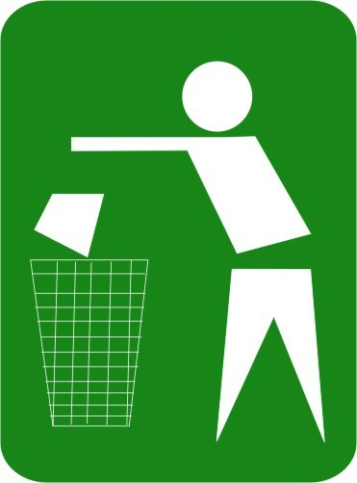

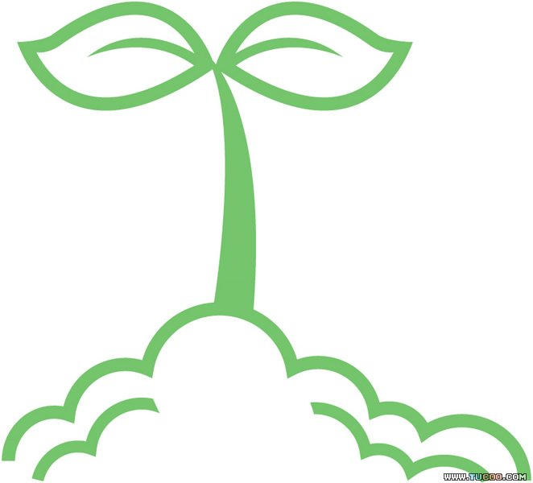
常州市藻江花园幼儿园 自办发行
第3期(2009年11月）
环保教育小心得
邹萍凤
幼儿园教育是教育的基础阶段。幼儿作为发展中的人，有权利知道他所处的环境状况，有义务成为美好环境的缔造者和维护者。因而，从幼儿开始，实施环保教育，使他们具备环保的意识与习惯是十分必要的。
幼儿对事物的认识大部分是通过环境的潜移墨化作用和影响获得的。试想想，如果一个幼儿园果皮乱扔， 到处是脏水、垃圾，家长、老师熟视无睹，孩子耳闻目睹，长大后又怎么会成为一个爱护自然、爱护环境的人 呢？所以，要对幼儿进行环保教育，必须充分发挥环境教育的作用，两者相互渗透，即在进行各项环境创设时 要处处考虑安排环保教育的内容，而进行环保教育时，要充分利用幼儿园周围的环境，发挥其特殊作用。 幼儿的特点是年龄小，生活经验少，好奇多问，活泼好动。而我们进行环境布置时往往容易以成人的观点代替幼儿的观点，以成人的眼光代替幼儿的眼光，特别是在环保教育时，如果只讲大道理，孩子们难以理解，收不到教育效果。 环境创设如何适应幼儿环保教育的特点呢？
（一）要以幼儿的生活经验为出发点。环境布置要让幼儿易于理解，所以，设计时要图文并茂，以画为主 ，并且运用各种材料，特别是废旧材料。如设计墙报《创建绿色乐园》，就用了挂历纸、旧竹签、棉花等多种 材料，使用浅显易懂的图案，力求做到色彩丰富、图文并茂来吸引幼儿。设计环保教育内容应该以幼儿熟悉的 小草、小花和喜闻乐见的动物为主，这样容易使幼儿产生亲切感，达到宣传教育的目的。
（二）要以幼儿的兴趣为出发点。设计画面应该带有童趣、童真，拉近与幼儿的距离。如设计幼儿在花丛 中荡秋千，这样既有童趣又具环保特色，幼儿活泼好动，老师可带领幼儿到设置的生态环境中亲自栽种植物、 喂养小动物。又如在课室环境布置中，可让幼儿一起利用各种废旧材料参与制作，这样，幼儿在操作中学习， 产生兴趣，自然而然地增强了环保的意识。
（三）要以幼儿的情感为出发点。环保教育要在幼儿面前显现最美好的画卷，让幼儿置身于最美丽的情境 之中，从而培养和激发幼儿热爱世界、热爱大自然的美好情感。特别是创设环境时，应以各种手段提高其艺术 性，让幼儿生活在充满自然、和谐色彩的世界里面，将来长大才懂得去爱、去保护环境。大的好处。
养成幼儿的环保意识

